Конфигурирование в системе «1С:Предприятие 8»

Домашнее задание 2.9.2

Для контрагента установлен лимит по задолженности.
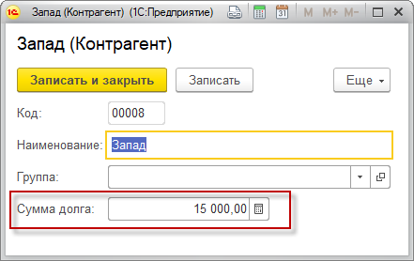
При проведении документа «Выплата денег» надо проверять долг контрагента – получателя денег. Если долг Контрагента превысил лимит, то выдача денег должна быть заблокирована.
